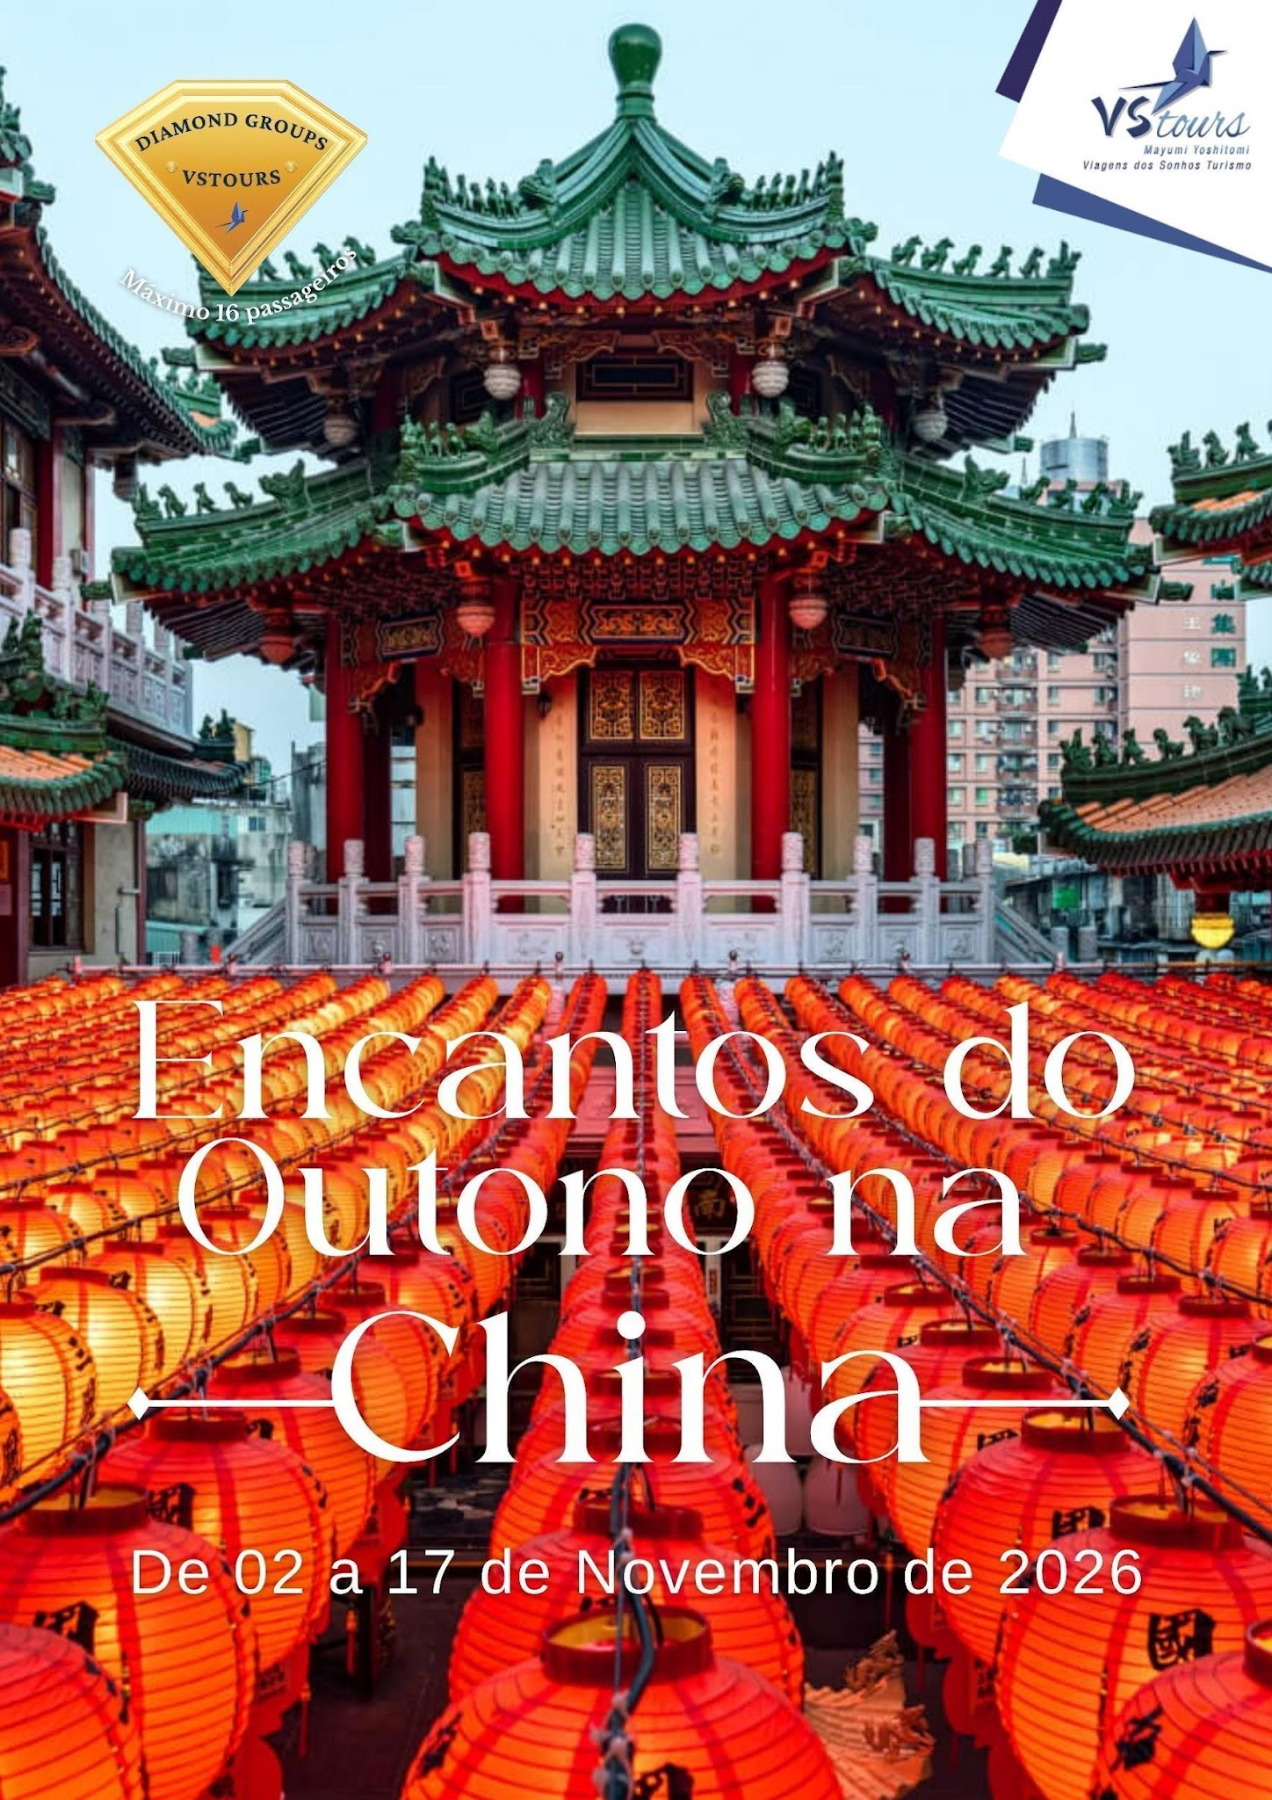
Z
GRUPO PRIVATIVO E EXCLUSIVO – ENCANTOS DO OUTONO NA CHINA

DIA 1 – 02/11/26 (SEGUNDA-FEIRA) – PEQUIM
- Chegada ao Aeroporto Internacional de Pequim.
- Traslado privativo ao hotel.
- Check-in: quarto disponível a partir das 15h00.
- Pernoite no hotel.

DIA 2 – 03/11/26 (TERÇA-FEIRA) – PEQUIM
- Café da manhã no hotel.
- Visitas:
Praça Tian An Men, a mais importante da China. Museu do Palácio Imperial (Cidade Proibida), que detalha a história de cada dinastia. Templo do Céu, símbolo da relação entre o céu e a terra. Degustação de chá em uma tradicional casa de chá.
- Almoço em restaurante local.
- Jantar de boas-vindas com o tradicional Pato Laqueado de Pequim em restaurante local.
- Pernoite no hotel.
- Inclui: café da manhã, almoço e jantar.

DIA 3 – 04/11/26 (QUARTA-FEIRA) – PEQUIM
- Café da manhã no hotel.
- Visitas:
Grande Muralha na seção de Juyongguan, construída como defesa por soldados e camponeses. Palácio de Verão, com jardins, passarelas, lagos e palácios para passeio (sem cruzeiro). Fábrica de Pérolas.
- Almoço em restaurante local.
- Pernoite no hotel.
- Inclui: café da manhã e almoço.

DIA 4 – 05/11/26 (QUINTA-FEIRA) – PEQUIM / XI’AN
- Café da manhã no hotel.
- Traslado a estação de trem.
- Trem-bala de Pequim para Xi’an (2ª classe).
- Chegada, recepção e traslado ao hotel.
- Pernoite no hotel.
- Inclui: café da manhã.

DIA 5 – 06/11/26 (SEXTA-FEIRA) – XI’AN
- Café da manhã no hotel.
- Visitas:
Museu dos Guerreiros de Terracota, com mais de 8.000 figuras construídas sob ordem do imperador. Fábrica de Terracota, para observar o trabalho dos artesãos. Pagoda do Pequeno Ganso Selvagem, que guarda sutras e estátuas trazidas da Índia. Bairro Muçulmano, movimentado e cheio de energia. Breve parada na Antiga Muralha de Xi’an (sem subida).
- Almoço em restaurante local.
- Pernoite no hotel.
- Inclui: café da manhã e almoço.

DIA 6 – 07/11/26 (SÁBADO) – XI’AN / CHENGDU
- Café da manhã no hotel.
- Traslado a estação de trem.
- Trem-bala de Xi’an para Chengdu (2ª classe).
- Chegada, recepção e traslado ao hotel.
- Pernoite no hotel.
- Inclui: café da manhã.

DIA 7 – 08/11/26 (DOMINGO) – CHENGDU / LESHAN / CHENGDU
- Café da manhã no hotel.
- Visitas:
Grande Buda de Leshan, maior estátua de Buda em pedra do mundo. Templo Lingyun, ao lado do Buda, com acesso às escadarias. Passeio de barco pelo Rio Min, que proporciona uma vista panorâmica do Grande Buda.
- Pernoite no hotel.
Inclui: café da manhã.

Nota: passeio de barco pelo Rio Min está sujeito ao nível da água.

DIA 8 – 09/11/26 (SEGUNDA-FEIRA) – CHENGDU / GUILIN
- Café da manhã no hotel.
- Visitas:

Base de Estudo do Urso Panda, importante centro de conservação e pesquisa. Caverna da Flauta de Junco, conhecida por exibir uma variedade de formações rochosas.
- Traslado a estação de trem.
- Trem-bala de Chengdu para Guilin (aproximadamente 5 horas – classe econômica).
- Chegada, recepção e traslado ao hotel.
- Pernoite no hotel.
- Inclui: café da manhã.

DIA 9 – 10/11/26 (TERÇA-FEIRA) – GUILIN / LONGSHENG / GUILIN
- Café da manhã no hotel.
- Visitas:
Saída do Centro de Guilin, para conhecer as vilas étnicas de transporte privativo (aproximadamente 2 horas e meia). Terraços de Arroz de Longsheng (Ping'an), famosos campos de arroz que descem em cascata pelas encostas das montanhas como as escamas de um dragão. Área Cênica dos Terraços de Ping'an, que abriga os mirantes "Sete Estrelas e Lua" e "Nove Dragões e Cinco Tigres" para admirar os terraços escalonados e vilas antigas.
- Almoço com a população local.
- Pernoite no hotel.
- Inclui: café da manhã e almoço.

DIA 10 – 11/11/26 (QUARTA-FEIRA) – GUILIN / YANGSHUO / GUILIN
- Café da manhã no hotel.
- Visitas:

Cruzeiro pelo Rio Lijiang, famoso por seus picos calcários espetaculares.
- Almoço em estilo lunch box a bordo.
- Pernoite no hotel.
- Inclui: café da manhã e almoço.

DIA 11 – 12/11/26 (QUINTA-FEIRA) – GUILIN / FENGHUANG
- Café da manhã no hotel.
- Traslado a estação de trem.
- Trem-bala de Guilin para Fenghuang (2ª classe).
- Chegada, recepção e traslado ao hotel.
- Pernoite no hotel.
- Inclui: café da manhã.

DIA 12 – 13/11/26 (SEXTA-FEIRA) – FENGHUANG / ZHANGJIAJIE
- Café da manhã no hotel.
- Visitas:

Cidade Antiga de Fenghuang, caracterizada por suas vielas de paralelepípedos, pontes e casas de madeira ao longo do Rio Tuo. Furong (Vila dos Hibiscos), famosa por sua cachoeira que atravessa o centro histórico. Zhangjiajie, famoso como o “Parque de Avatar”, é uma das áreas naturais mais impressionantes da China, com formações rochosas únicas, florestas, vales e cavernas kársticas.
- Traslado de Fenghuang para Zhangjiajie.
- Pernoite no hotel.
- Inclui: café da manhã.

DIA 13 – 14/11/26 (SÁBADO) – ZHANGJIAJIE
- Café da manhã no hotel.
- Visitas:
Parque Nacional Yuanjiajie, com subida de teleférico para admirar a maior ponte natural do mundo e os picos de arenito que inspiraram as “Montanhas Aleluia” do filme Avatar. Descida pelo elevador panorâmico. Caminhada sobre a ponte de vidro transparente mais longa do mundo.
- Almoço em restaurante local.
- Pernoite no hotel.
- Inclui: café da manhã e almoço.

DIA 14 – 15/11/26 (DOMINGO) – ZHANGJIAJIE / XANGAI
- Café da manhã no hotel.
- Visitas:
Montanhas Tianmen, conhecidas pela “Porta do Paraíso”, uma caverna natural em arco com vistas impressionantes.
- Almoço em restaurante local.
- Traslado ao aeroporto.
- Voo de Zhangjiajie para Xangai.
- Traslado ao hotel.
- Pernoite no hotel.
- Inclui: café da manhã e almoço.

DIA 15 – 16/11/26 (SEGUNDA-FEIRA) – XANGAI
- Café da manhã no hotel.
- Visitas:
Jardim Yuyuan, um dos mais belos da China, com pavilhões tradicionais, lagos e jardins. Templo do Buda de Jade, o mais célebre da cidade. Passeio pelo Bund, um calçadão à beira do rio. Fábrica de seda.
- Almoço em restaurante local.
- Pernoite no hotel.
Inclui: café da manhã e almoço.

DIA 16 – 17/11/26 (DOMINGO) – XANGAI / PRÓXIMO DESTINO
- Café da manhã no hotel.
- Check-out: quarto poderá ser ocupado até às 11h00.
- Traslado privativo ao Aeroporto Internacional de Xangai.
- Embarque em voo para seu destino final (não incluso).
- Inclui: café da manhã.

FIM DOS NOSSOS SERVIÇOS!

EXTENSÃO OPCIONAL – HONG KONG (PÓS TOUR)

DIA 16 – 17/11/26 (SEGUNDA-FEIRA) – HONG KONG
- Chegada ao Aeroporto Internacional de Hong Kong.
- Traslado privativo ao hotel.
- Check-in: quarto disponível a partir das 15h00.
- Pernoite no hotel.

DIA 17 – 18/11/26 (TERÇA-FEIRA) – HONG KONG
- Café da manhã no hotel.
- Visitas:
Cais de Pescadores de Aberdeen, área portuária tradicional com barcos locais (sampans) e vista da vida marítima de Hong Kong. Baía de Repulse, praia famosa por sua faixa de areia, mar calmo e atmosfera urbana sofisticada. Monte Victoria, ponto panorâmico mais conhecido de Hong Kong, oferecendo vistas amplas da baía e dos arranha-céus.
- Pernoite no hotel.
- Inclui: café da manhã.

DIA 18 – 19/11/26 (QUARTA-FEIRA) / PRÓXIMO DESTINO
- Café da manhã no hotel.
- Check-out: quarto poderá ser ocupado até às 11h00.
- Traslado privativo ao Aeroporto Internacional de Hong Kong.
- Embarque em voo para seu destino final (não incluso).
- Inclui: café da manhã.

FIM DOS NOSSOS SERVIÇOS!

PASSEIO DE DIA INTEIRO OPCIONAL – MACAU (PRÉ OU PÓS TOUR)

DIA 1 – MACAU
- Café da manhã no hotel.
- Traslado a estação.
- Hidrofólio de Hong Kong para Macau (classe econômica).
- Chegada e recepção.
- Visitas:
Penha Hill, uma das colinas mais tradicionais de Macau, com vistas para o porto, o Farol da Guia e o Templo A-Ma. Templo A-Ma, construído em 1488 e dedicado à deusa Matsu. Ruínas de São Paulo, com sua famosa fachada em pedra e escadaria monumental. Praça do Senado, área histórica com edifícios coloniais preservados. Visita a um cassino e compras em lojas de fábrica de roupas.
- Almoço em restaurante local.
- Hidrofólio de Macau para Hong Kong (classe econômica).
- Traslado ao hotel.
- Inclui: café da manhã e almoço.

Nota: obrigatório levar passaporte.
Nota: entrada no cassino é permitida apenas para maiores de 21 anos.
Nota: compras em lojas de fábrica de roupas estão sujeitas a disponibilidade de tempo.

HOTÉIS PREVISTOS OU SIMILARES

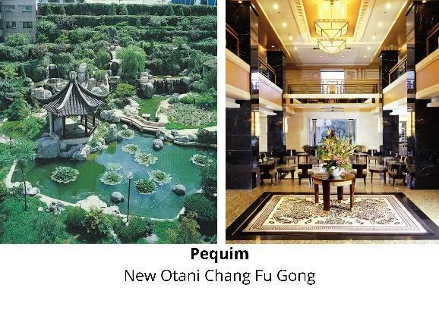
New Otani Chang Fu Gong é um hotel bem localizado que oferece quartos confortáveis e bem equipados, além de restaurantes, academia, piscina e serviços de alto padrão.

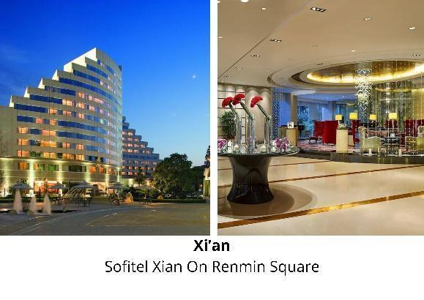
Sofitel Xian On Renmin Square é um elegante hotel no centro histórico de Xi’an, próximo às muralhas antigas. Dispõe de quartos amplos e sofisticados, restaurantes de culinária internacional, spa, piscina e academia.

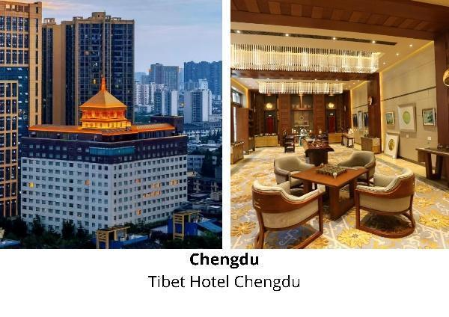
Tibet Hotel Chengdu é um hotel tradicional com toques culturais tibetanos, localizado em uma área central de Chengdu. Oferece quartos confortáveis, restaurantes, spa, academia e fácil acesso às principais atrações da cidade.

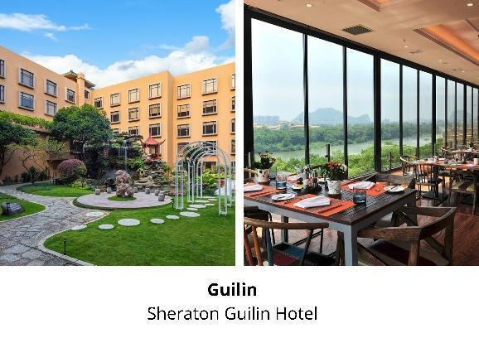
Sheraton Guilin Hotel é um hotel situado às margens do rio Li, no centro de Guilin. Dispõe de quartos elegantes, piscina ao ar livre, academia, restaurantes e serviços completos para uma estadia agradável.

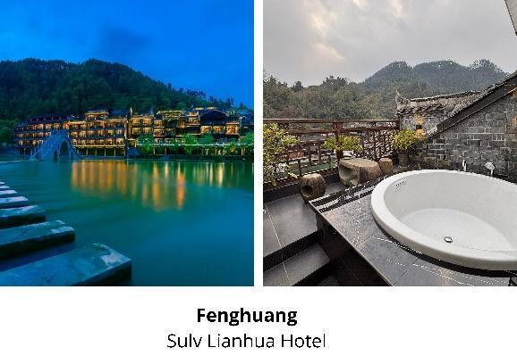
Sulv Lianhua Hotel é um hotel confortável e bem localizado, oferecendo quartos modernos, restaurante e serviços essenciais, ideal para uma estadia prática com fácil acesso às principais áreas da cidade.

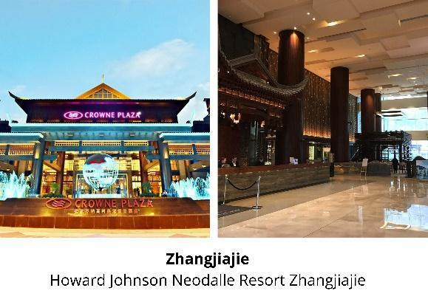
Howard Johnson Neodalle Resort Zhangjiajie é um moderno hotel próximo ao Parque Nacional de Wulingyuan. Oferece quartos espaçosos, restaurante, academia, piscina e ambiente ideal para descansar após os passeios pela região.

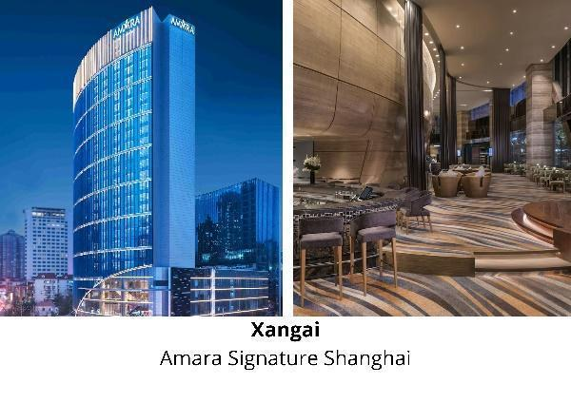
Amara Signature Shanghai é um hotel de estilo contemporâneo, localizado em área estratégica da cidade. Possui quartos modernos e confortáveis, restaurante, academia, piscina e serviços de categoria internacional.

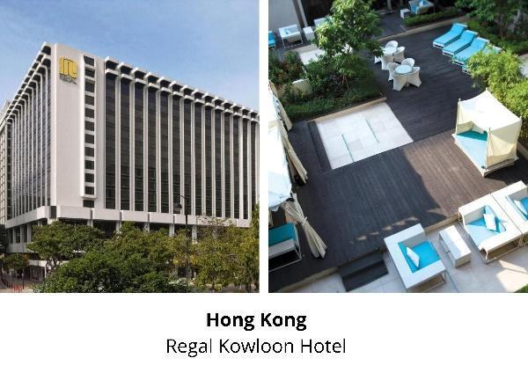
Regal Kowloon Hotel é um hotel bem localizado em Tsim Sha Tsui, próximo ao calçadão da baía e a centros comerciais. Oferece quartos confortáveis, restaurantes, academia e serviços completos para uma estadia prática em Hong Kong.

INFORMAÇÕES

INCLUI

CHINA
- 15 noites de hospedagem nos hotéis indicados ou similares.
- Café da manhã diário no hotel.
- 8 almoços em restaurante local com uma bebida (refrigerante, água mineral, cerveja local) por pessoa, por refeição.
- Jantar de boas-vindas em restaurante local, com uma bebida (refrigerante, água mineral, cerveja local) por pessoa, por refeição.
- Guia turístico local em espanhol nos horários especificados no roteiro.
- Traslados conforme especificado no roteiro em veículo com ar-condicionado.
- Ingressos para as atrações mencionadas no roteiro.
- Passagens de trem-bala de Pequim para Xi’an, de Xi’an para Chengdu, de Chengdu para Guilin e Guilin para Fenghuang.
- Passagens aéreas domésticas de Zhangjiajie para Xangai com 20kg de bagagem despachada.
- ACOMPANHAMENTO DA JAPA DA VSTOURS (MÍNIMO DE 10 PAX).

- EXTENSÃO HONG KONG
- 2 noites de hospedagem nos hotéis indicados ou similares.
- Café da manhã diário no hotel.
- Traslados conforme especificado no roteiro
- Ingressos para as atrações mencionadas no roteiro.

- PASSEIO DE DIA INTEIRO EM MACAU
- Traslados conforme especificado no roteiro
- Ingressos para as atrações mencionadas no roteiro.

NÃO INCLUI
- Despesas de caráter pessoal como bebidas, souvenirs, lavanderia, etc
- Voos internacionais.
- Passeios opcionais.
- Gorjetas ao guia local, motorista e ao staff nos hotéis e restaurantes.
- Refeições não mencionadas no roteiro.
- Bagageiros nos aeroportos e hotéis (entrada e saída).
- Taxa de visto para a China (se os passageiros entrarem na China duas vezes, será necessário um visto de dupla entrada).
- Excesso de bagagem.
- Quaisquer outros serviços não mencionados no item “INCLUI”.

VALORES

GRUPO COM NO MÁXIMO 16 PASSAGEIROS!

CHINA
Tipo de Acomodação | À vista (PIX) | Em até 5x | Em até 10x
Apartamento Duplo | USD 4.090,00 | USD 4.390,00 | USD 5.090,00
Suplemento single | USD 1.320,00 | USD 1.420,00 | USD 1.650,00

Opcional: Primeira classe no trem de Pequim para Xi’an por USD 110,00 por pessoa.
Opcional: Primeira classe no trem de Guilin para Fenghuang por USD 100,00 por pessoa.

EXTENSÃO HONG KONG
Tipo de Acomodação | À vista (PIX) | Em até 5x | Em até 10x
Apartamento Duplo | USD 850,00 | USD 940,00 | USD 1.090,00
Suplemento single | USD 290,00 | USD 320,00 | USD 370,00

PASSEIO DE DIA INTEIRO EM MACAU
À vista (PIX) | Em até 5x | Em até 10x
USD 360,00 | USD 390,00 | USD 450,00

Voos do grupo: Emirates

Data | Voo | Trecho | Horário
01/nov | EK262 | GRU → DXB | 01:30 – 22:35
02/nov | EK306 | DXB → PEK | 03:20 – 14:45
17/nov | EK303 | PVG → DXB | 23:00 – 05:10 (+1)
18/nov | EK261 | DXB → GRU | 09:05 – 17:35

Valores por pessoa. Valores em dólares serão convertidos para real no dia do fechamento. Sujeito a disponibilidade e alteração sem aviso prévio. Reservamo-nos o direito de corrigir possíveis erros de digitação

